第三小学期实验

请使用bootstrap 5（注意是5版本）框架制作一个响应式网站。

主题可以从下表中选择一项或自选主题：

1. 网络购物系统
2. 图书管理系统
3. 学生信息管理系统
4. 学生选课系统
5. 高校人员信息管理系统
6. 公司员工信息管理系统
7. 媒体库管理系统
8. 车辆管理系统
9. 超市商品管理系统

要求：

1. 使用bootstrap 5框架制作网页，包括一个主页index（前台页面）和后台管理页面，至少二个页面。
2. 该实验适用于多种屏幕大小，页面效果会随屏幕大小的改变而实时调整。使用百分比布局、媒体查询、视口属性的设置等来调整响应式网站的变化。
3. 主页包含头部、导航、正文、页脚（版权信息）等，使用bootstrap栅格系统、弹性盒子和组件布局网页。
4. 使用bootstrap工具类设置网页元素的样式。
5. 使用bootstrap框架中的组件，比如导航栏、卡片、轮播图等至少2个组件。
6. 制作一个导航。超链接样式设置。要求：去下划线，鼠标悬停时产生动态效果。例如鼠标滑过时导航背景色变化或者文字颜色变化。
7. 实验压缩文件包括实验报告（需提交电子和纸质实验报告，打印1份纸质实验报告）、程序，提交网址：<http://10.7.9.200/>。
8. 实验报告：（需提交电子和纸质实验报告）

《移动互联网应用开发技术》第三学期实验报告

学号： 姓名：

* 实验报告正文部分如下：

网络购物系统（鲜花网店）

1. 项目简介（功能）

鲜花网店有导航、轮播、商品推荐、分类、商品详情、用户晒单、商品管理页面等。

1. 每个界面文字说明，界面截图，用到的组件，代码（html，css，JavaScript/js等）….

首页使用了html+css和bootstrap5写的响应式页面，用到轮播组件、按钮组件、网格布局

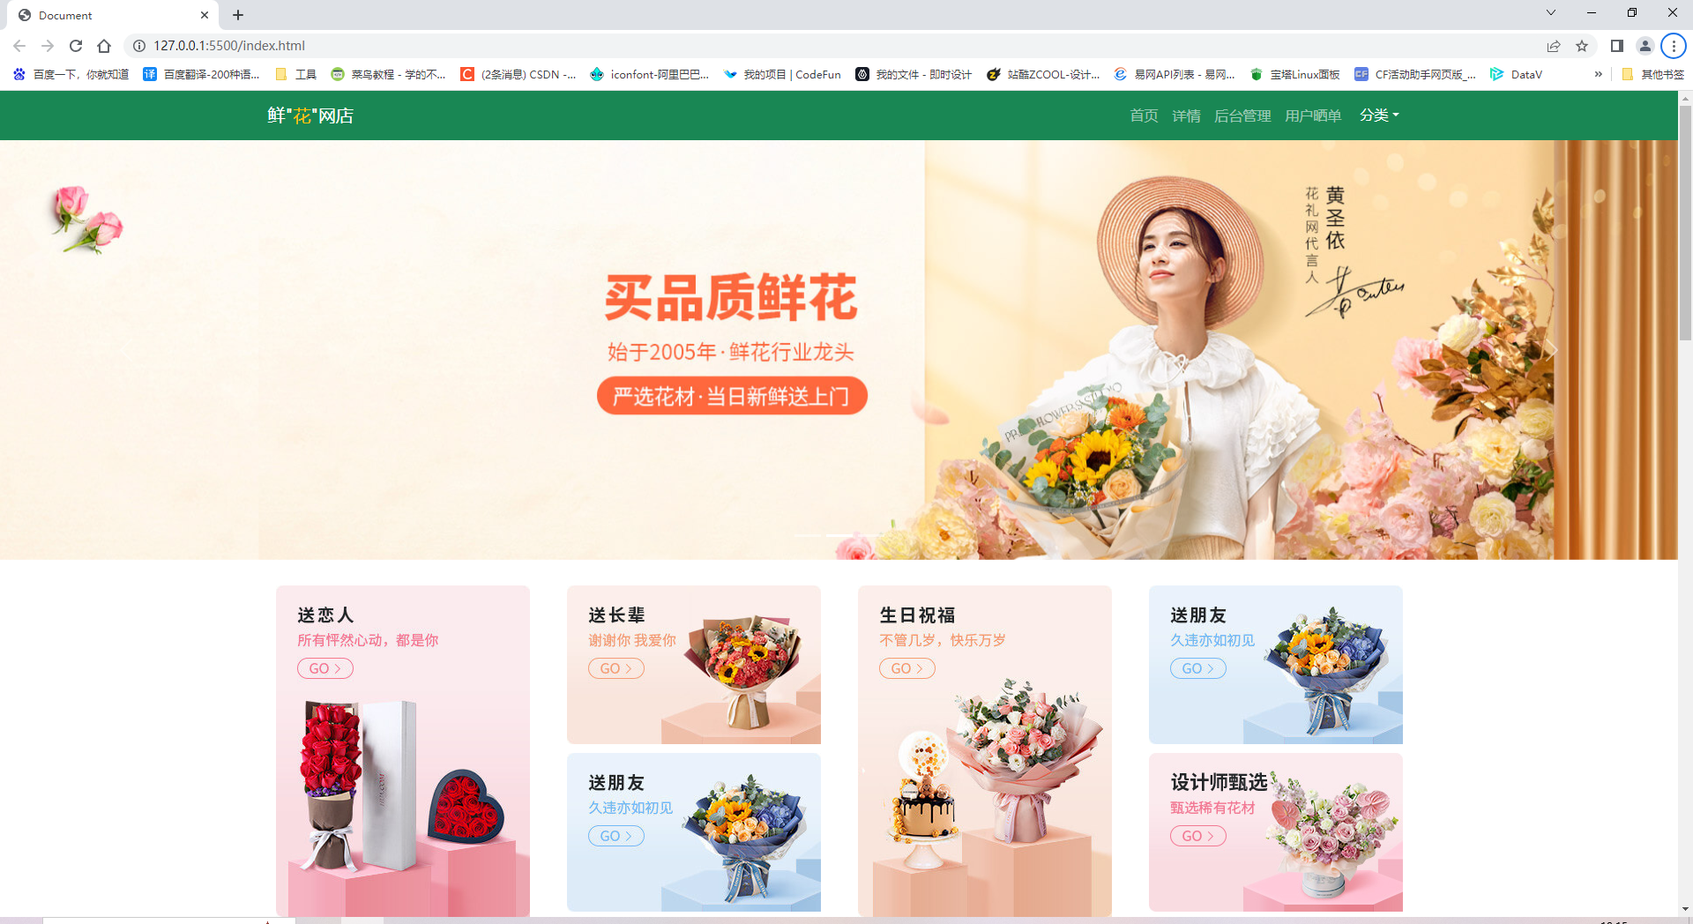

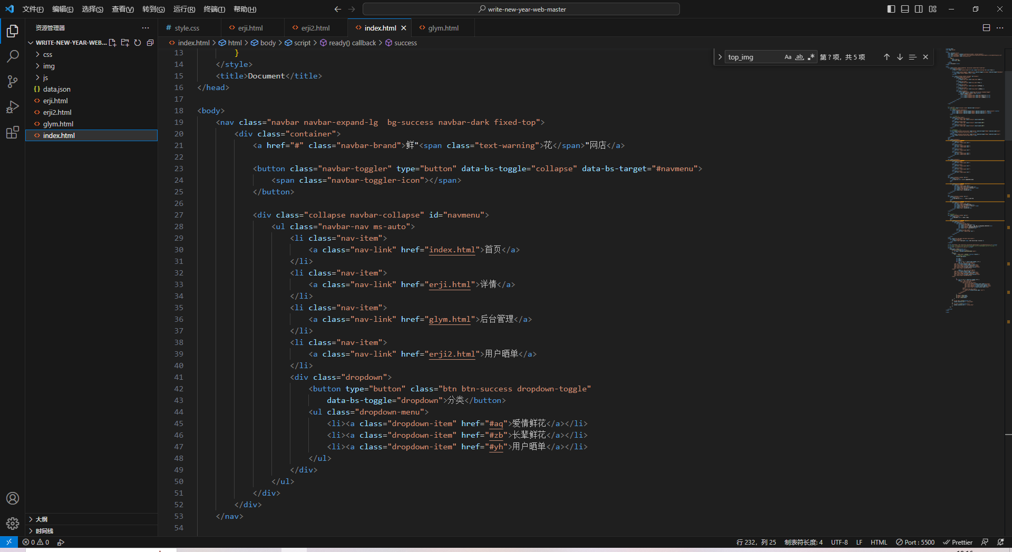

商品详情页面使用到bootstrap5的轮播组件，网格布局、按钮组件；

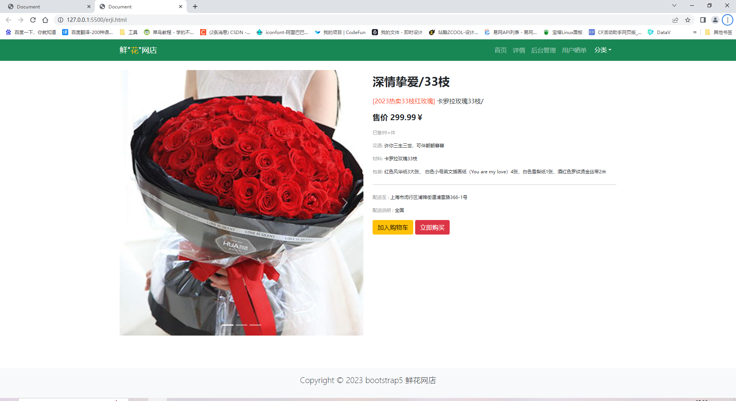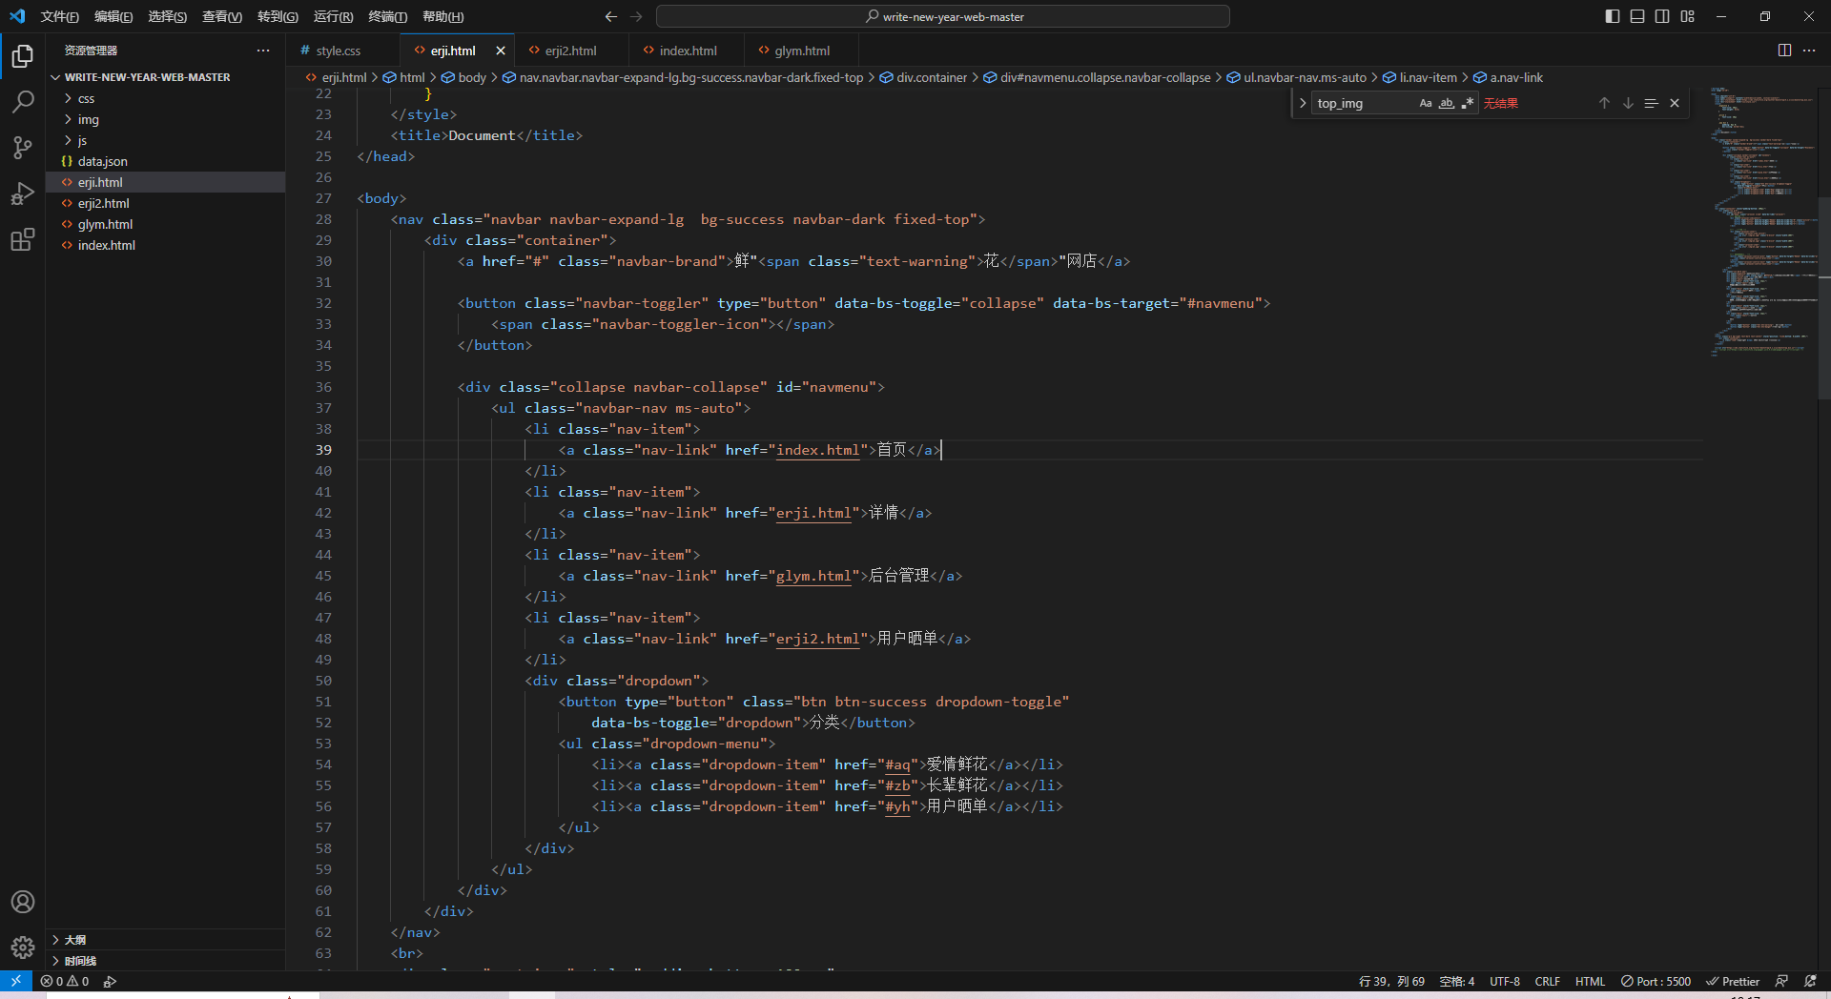

后台管理页面使用bootstrap5的表格组件，table，然后使用ajax网络请求模拟请求json文件数据，之后使用innerhtml渲染到页面上

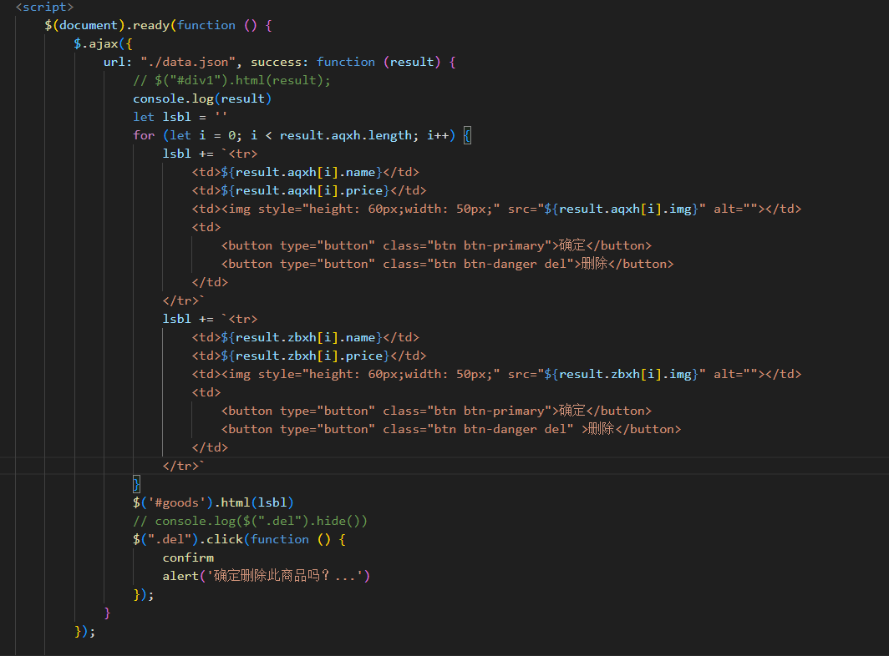

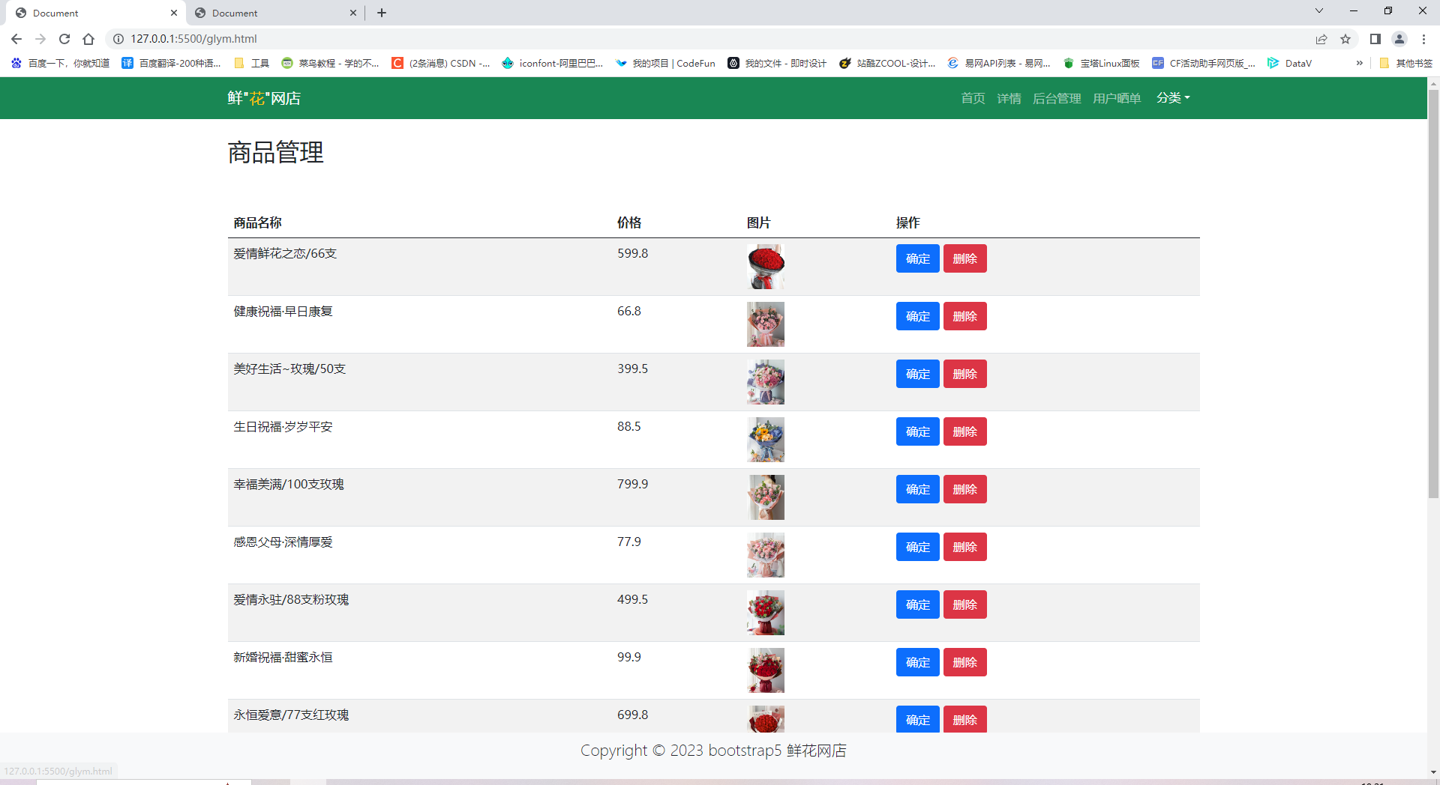

用户晒单页面，则是用户购买后评论的页面，使用bootstrap5的网格系统做的响应式col-md-12，每一个评论独占一行

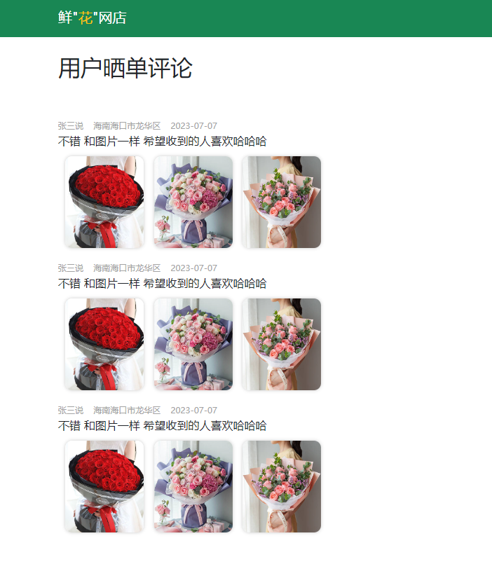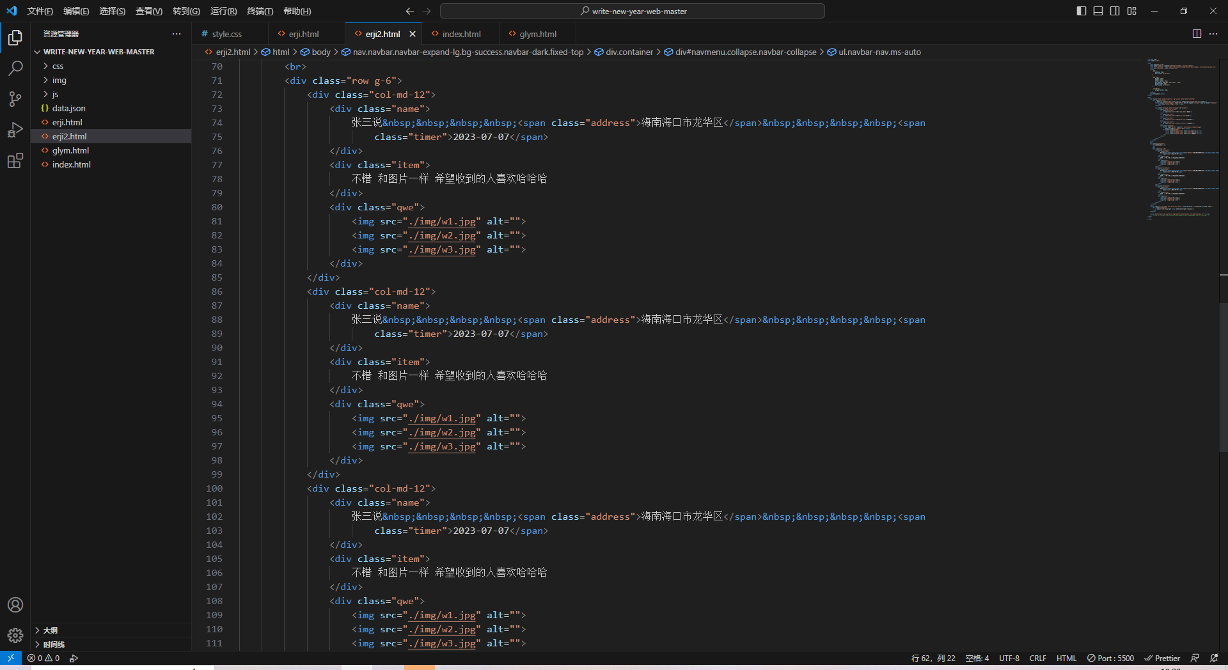

1. 总结。

我使用HTML、CSS、JavaScript以及Bootstrap 5的组件，成功地创建了一个鲜花网店的静态页面。在页面中，我运用到了轮播组件、导航组件、表格组件和按钮组件，以增强用户体验和提供更好的功能。通过使用AJAX网络请求，我成功地从JSON文件中获取数据，并将其传输到页面进行渲染。这个项目使我进一步熟悉了HTML标记语言和CSS样式表的运用，以及JavaScript和Bootstrap框架的使用。通过学习和探索，我了解了如何高效地开发和组织一个静态网页，并且掌握了如何利用组件化的思维方式来提高代码的可复用性和可维护性。这个项目也展示了我对AJAX的理解和运用。通过使用AJAX进行异步数据请求和响应，我能够实现数据的动态加载和渲染，使网页内容更加丰富和实用。